In november 2019 hebben Rien (penningmeester) en ik een bezoek gebracht aan “onze” kinderen in Nepal, in het gehucht Pame bij Pokhara.

De kinderen en hun (pleeg)ouders ontvangen ons heel enthousiast.  Het valt gelijk op dat de kinderen blij zijn, veel lachen en zich volkomen veilig voelen. Dat is na 2 jaar een enorme verdienste van de pleegouders en hun drie eigen kinderen.

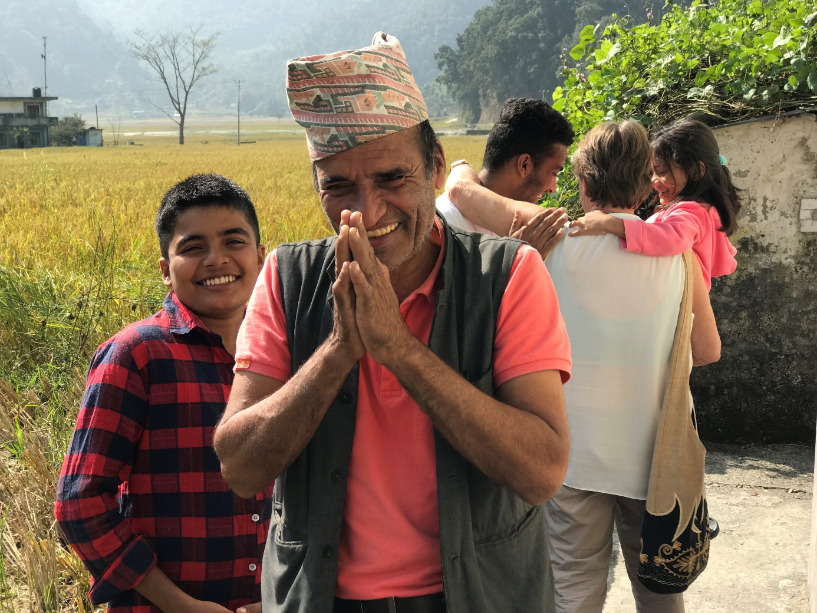

De pleegvader Laxman

Wij hebben geconstateerd dat in de kamer van de meisjes op de plaats van het lege bed een bureaublad gemaakt kan worden, waaraan de kinderen hun huiswerk kunnen maken. Er worden houten stoelen bij gekocht en er komt een lamp boven het bureau. In de jongenskamer is plaats voor een tafel met 2 stoelen, waaraan ook gewerkt kan worden.

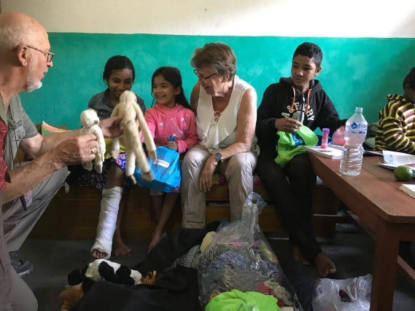

Na het uitdelen van de cadeautjes en de rugzakjes met inhoud vertellen wij over de komende reis die we gaan maken.

Stichting Mensenrechten heeft hiervoor een mooi bedrag gegeven.

We vertrekken dan ook met een privé bus naar Chitwan, het nationale Park. Alle kinderen, ook Apekshia met gebroken been, de pleegmoeder met haar jongste zoon, Oma en Moti, onze coördinator met zijn zoon, gaan allemaal mee.

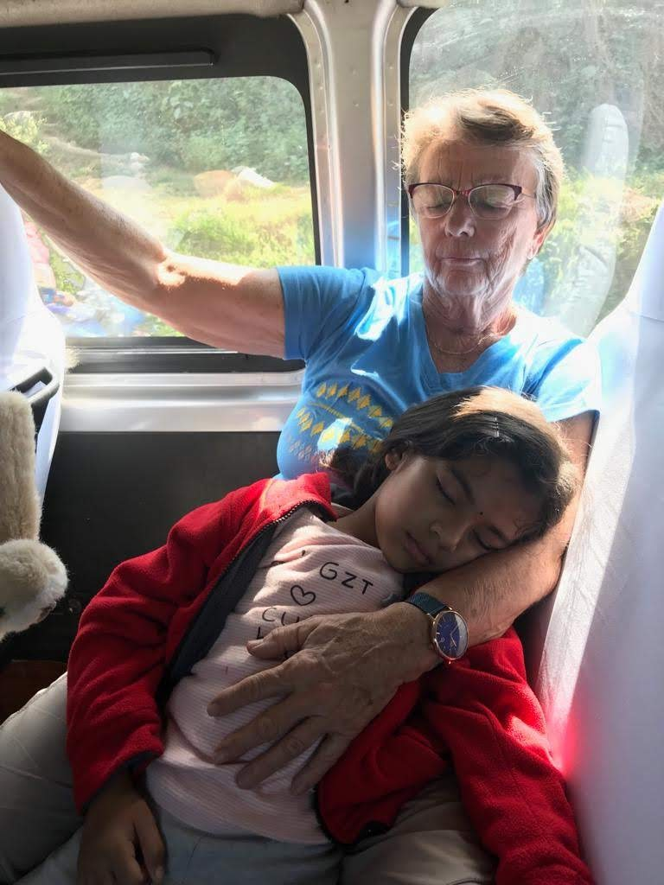

Op wat wagenziekte na, verliep de reis prima. Er waren 4 kamers gehuurd in het hotel, de verdeling was heel snel gemaakt.

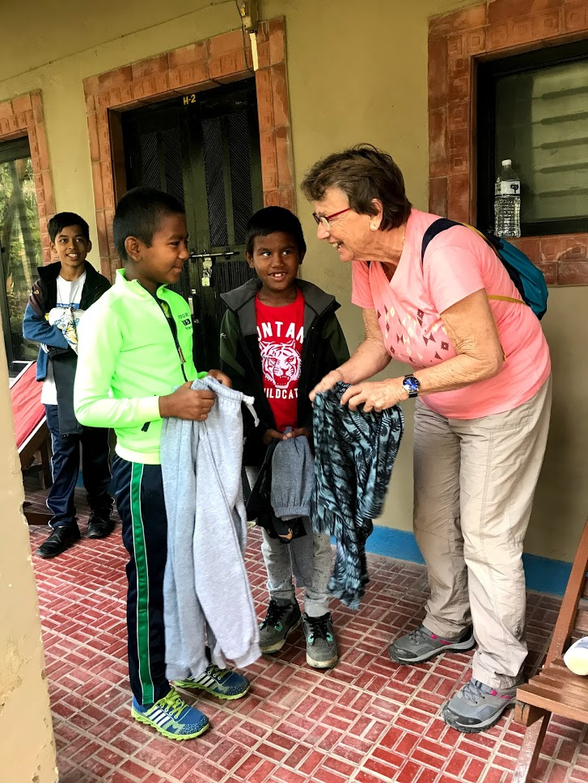

De jongens mochten met z'n vieren, zonder volwassenen een kamer delen, wat één groot feest voor ze was. De meisjes sliepen met Oma en hun pleegmoeder op een kamer.

De eerste avond hebben we een neushoorn ontmoet en zijn we naar een olifantenopvang geweest, waar de kinderen de olifanten mochten voeren.

Na het eten kwam er nog een neushoorn voorbij lopen langs de rivieroever, waar we nog wat zaten te drinken.

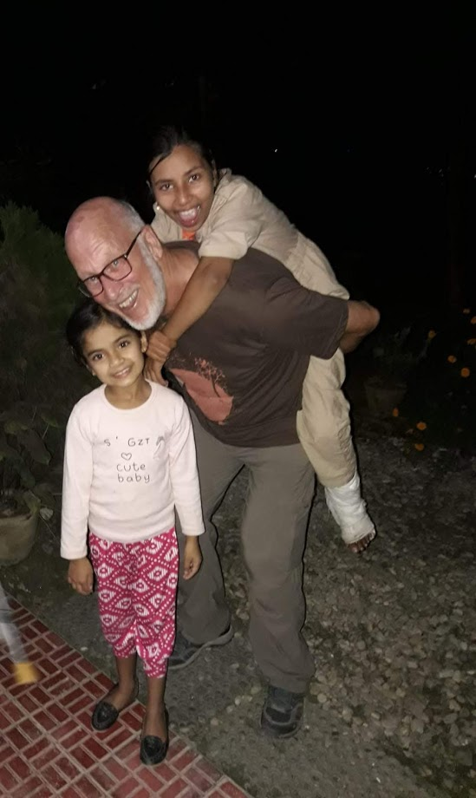

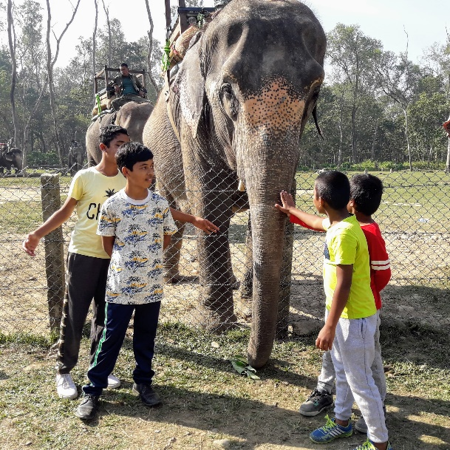

De volgende dag zijn we met onze bus naar een grote olifantenopvang plaats geweest en vervolgens mochten de kinderen allemaal op een olifant een rit van een uur door de jungle maken.

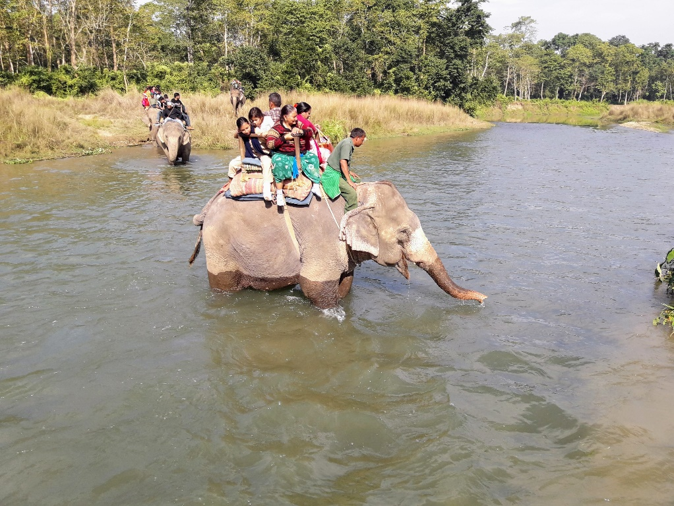

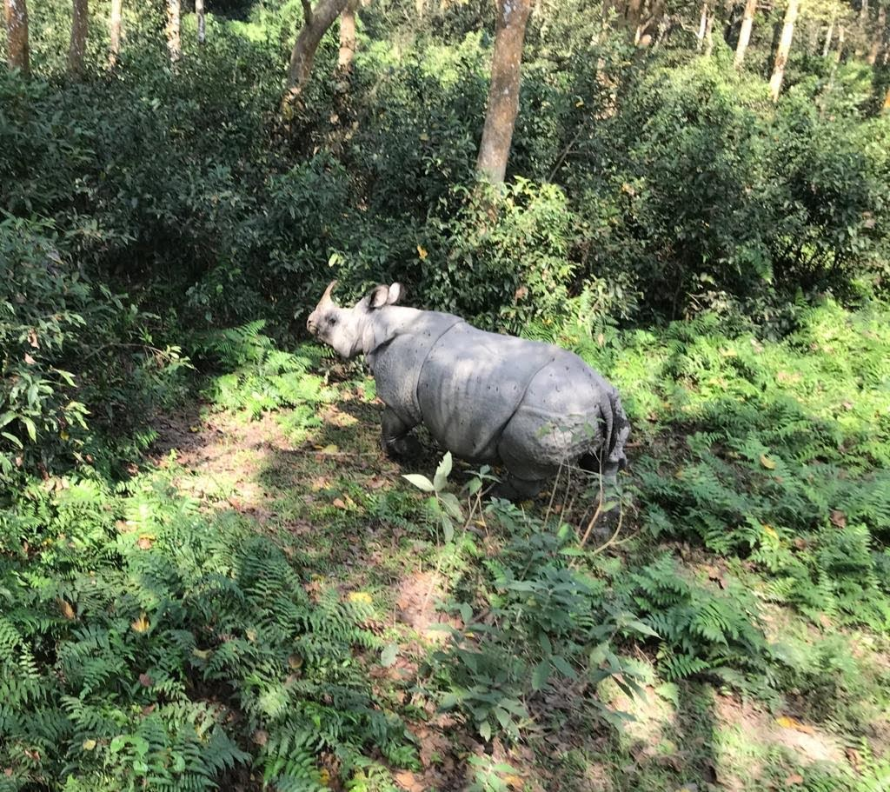Ook daar zagen we weer neushoorns.

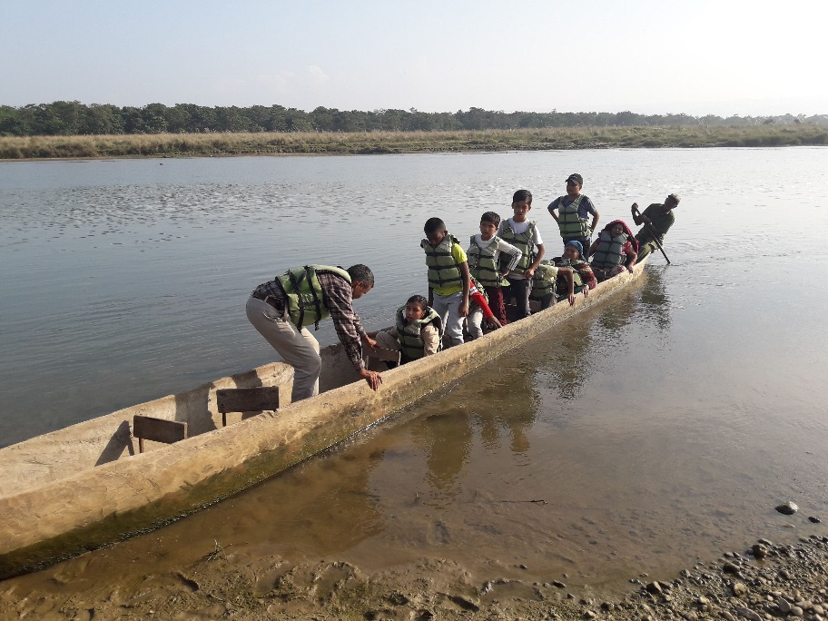

's Middags hebben we nog een vaartocht in een uitgeholde boomstam gemaakt op zoek naar krokodillen.  We hebben er 1 gespot, maar die dook snel onder water toen die de enthousiaste reacties van de kinderen hoorde.

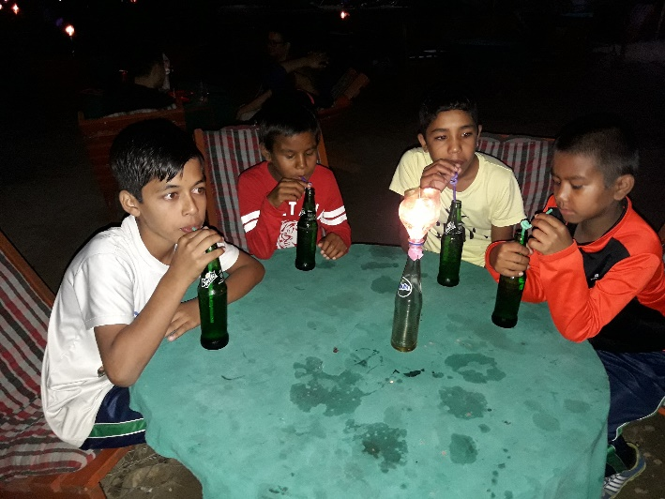

Heel moe, maar voldaan zijn de kinderen na hun pizza aan de rivieroever gegeten te hebben heerlijk gaan slapen. Ook een eigen flesje limonade ging er grif in bij ze.

De neushoorn kwam ze nog even gedag zeggen, want die kwam alweer langs, nadat iedereen snel naar boven was gelopen.

De volgende ochtend zijn we, nu met pilletjes tegen wagenziekte, terug naar Pame vertrokken, waar we na 5 uur rijden zes hele blije kinderen hebben achter gelaten.

Het doel van de reis was dat we de kinderen beter leerden kennen, hun onderlinge verhoudingen, en hun relatie met de pleegmoeder.

Op alle fronten zijn we zeer positief gestemd.

Ook de rol van de coördinator is prima! Hij regelt alles perfect.

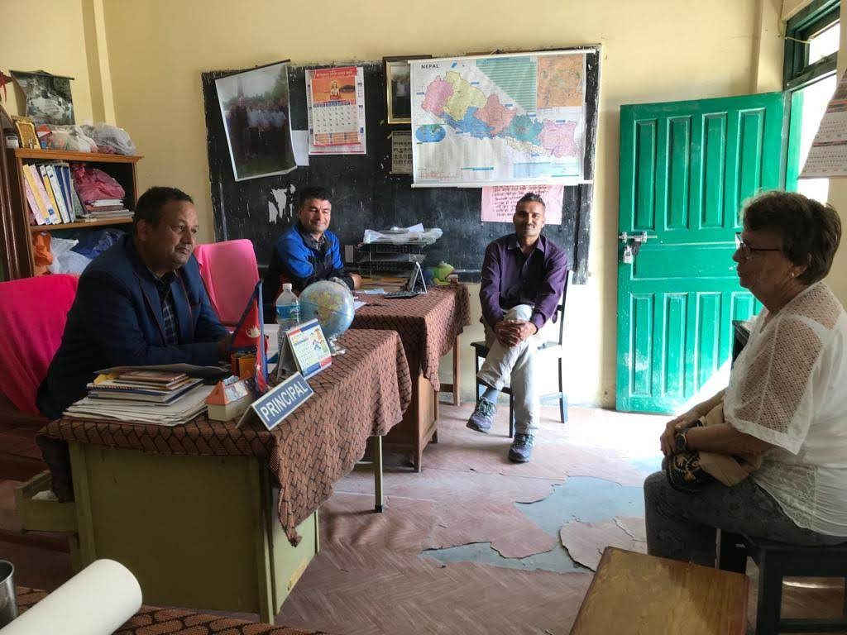

Het gesprek op de school van de kinderen was zeer verhelderend. We hebben gesproken met het schoolhoofd de leerkrachten.

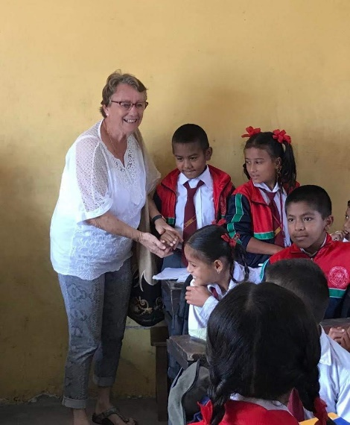

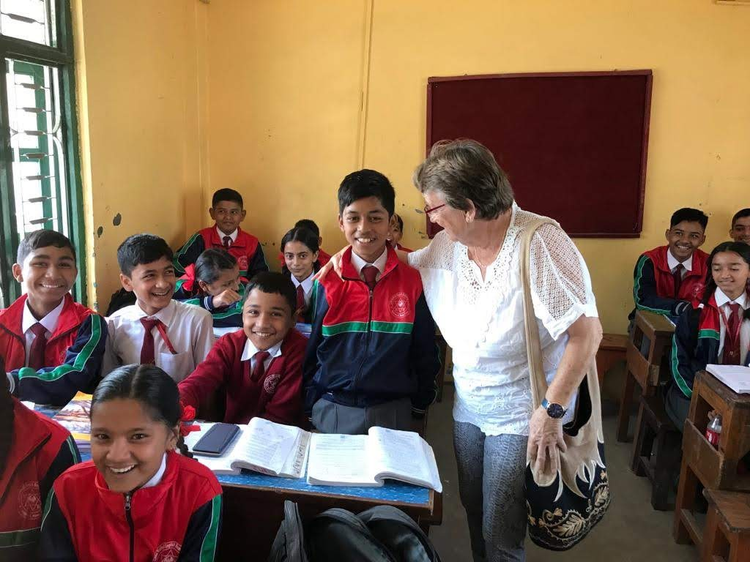

De jongste kinderen hebben nu al goede resultaten behaald. Omdat de oudere kinderen in het verleden geen goede scholen hebben kunnen bezoeken, blijven hun resultaten nog achter.

Ze zijn allemaal met een inhaalslag bezig. Bij de één gaat dat wat makkelijker dan bij de ander, maar ze doen goed hun best.

Ineke Vreede,

 secretaris